Министерство образования Республики Беларусь

Учреждение образования

БЕЛОРУССКИЙ ГОСУДАРСТВЕННЫЙ УНИВЕРСИТЕТ

ИНФОРМАТИКИ И РАДИОЭЛЕКТРОНИКИ

Факультет компьютерных систем и сетей

Кафедра электронных вычислительных машин

ОТЧЁТ

по производственной (технологической) практике

по специальности 1-40 02 01 «Вычислительные машины, системы и сети»

БГУИР 1–40 02 01 06 ПЗ

Студент: К.В. Горбачевский

Руководитель практики:

от предприятия:

ООО «Финмаркет Софт» И.А. Петрушенко

от кафедры ЭВМ:

УО БГУИР, кафедра ЭВМ Д.В. Куприянова

МИНСК 2024

Дата защиты:​​​​ _____________

Оценка: _____________

Министерство образования Республики Беларусь

Учреждение образования

БЕЛОРУССКИЙ ГОСУДАРСТВЕННЫЙ УНИВЕРСИТЕТ

ИНФОРМАТИКИ И РАДИОЭЛЕКТРОНИКИ

Факультет: ФКСиС. Кафедра: ЭВМ.

Специальность: 40 02 01 «Вычислительные машины, системы и сети».

Специализация: 40 02 01-01 «Проектирование и применение локальных компьютерных сетей».

УТВЕРЖДАЮ

Заведующий кафедрой ЭВМ

_________ Б.В.Никульшин

«____» __________ 2024 г.

ЗАДАНИЕ

по курсовому проекту студента

Горбачевского Кирилла Витальевича

**1** Место прохождения практики – утверждено приказом по университету № 1049-с, от 31 мая 2024 г.

**2** Срок сдачи студентом производственной (технологической) практики: 7 июля 2024 г.

**3** Задание на производственную (технологическую) практику:

**3.1** Получить индивидуальное задание на практику

**3.2** Прибыть в установленные сроки на место прохождения практики и пройти необходимые на предприятии инструктажи по технике безопасности и охране труда

**3.3** Ознакомиться со структурой предприятия, организацией управления

**3.4** Ознакомиться с системами планирования, организации труда

**3.5** Изучить основные информационные потоки и документооборот

**3.6** Изучить основные экономические и иные показатели работы

**3.7** Изучить действующие на предприятии стандарты

**3.8** Изучить правила и методы разработки и оформления документации

**3.9** Изучить и проанализировать используемые на предприятии системы

**3.10** Ознакомиться с основами проектирования

**3.11** Получить навыки практической эксплуатации ПО

**3.12** Изучить распространяемое организацией оборудование

**3.13** Изучить соответствующее программное обеспечение

**3.14** Изучить методику развёртывания программного обеспечения

**3.15** Провести развёртывание программного обеспечения на оборудовании, проводить сопроводительную работу

**3.16** Подготовка отчета по практике

**4** Содержание пояснительной записки (перечень подлежащих разработке

вопросов):

Введение 1. Описание предприятия. 2. Комплекс компьютерный для диагностики функционального состояния человека. 3. Развёртывание программного обеспечения. Заключение. Список использованных источников.

КАЛЕНДАРНЫЙ ПЛАН

|  |  |  |  |
| --- | --- | --- | --- |
| Наименование этапов  дипломного проекта | Объем  этапа,  % | Срок выполнения этапа | Примечания |
| Изучение структуры, стандартов, систем, используемых на предприятии | 20 | 08.06 – 14.06 |  |
| Изучение теоретической базы для выполнения задания, выданное предприятием | 10 | 15.06 – 19.06 |  |
| Выполнение задания, выданное предприятием | 60 | 20.06 – 30.06 |  |
| Оформление отчета | 10 | 01.07 – 05.07 |  |

Дата выдачи задания: 08.06.2024

Руководитель от предприятия ________ И.А. Петрушенко

Руководитель кафедры ЭВМ ________ Д.В. Куприянова

ЗАДАНИЕ ПРИНЯЛ К ИСПОЛНЕНИЮ ________ К.В. Горбачевский

СОДЕРЖАНИЕ

ВВЕДЕНИЕ 5

1 ОПИСАНИЕ ПРЕДПРИЯТИЯ 6

1.1. Краткая характеристика организации 6

1.2. Организационная структура компании 6

1.3. Анализ бизнес-процессов 8

2 КОМПЛЕКС КОМПЬЮТЕРНЫЙ ДЛЯ ДИАГНОСТИКИ ФУНКЦИОНАЛЬНОГО СОСТОЯНИЯ ЧЕЛОВЕКА 10

2.1 Комплекс «Омега Стандарт» 10

2.2 Комплекс «Омега Эксперсс» 11

2.3 Комплекс «Омега ПРО» 12

2.4 Комплекс «Омега Эксперт» 14

3 РАЗВЁРТЫВАНИЕ ПРОГРАММНОГО ОБЕСПЕЧЕНИЯ 17

3.1 Описание развёртывания программного обеспечения 17

3.2 Действия при развёртывании программного обеспечения 17

ЗАКЛЮЧЕНИЕ 19

СПИСОК ИСПОЛЬЗОВАННЫХ ИСТОЧНИКОВ 20

# ВВЕДЕНИЕ

Производственная практика для студентов – важная составляющего учебного процесса, позволяющая сориентироваться на рынке труда и найти себя в будущей профессии. Работодатели же за время «третьего семестра» получают возможность присмотреться к потенциальным сотрудникам, привлечь на предприятие молодые перспективные кадры. Поэтому, чтобы извлечь из практики максимальную пользу, учащимся вузов важно серьезно к ней отнестись

Целью производственной практики является:

- ознакомление с процессом работы на примере конкретной организации;

- получение практических и теоретических навыков;

- развитие коммуникативных качеств;

- выполнение индивидуальных заданий, полученных до прибытия к месту проведения практики;

- ознакомление со структурой предприятия в целом, со структурой подразделения, где проходила практика;

- сбор материалов, необходимых для написания отчета по практике.

При прохождении практики были поставлены следующие задачи:

- ознакомиться со структурой предприятия, организацией управления;

- изучить основные информационные потоки и документооборот на предприятии;

- выполнить выданное руководителем практики на предприятии индивидуальное задание.

В данном отчете подводится итог прохождения производственной практики на базе ЗАО «Медицинские Приборы».

# 1 ОПИСАНИЕ ПРЕДПРИЯТИЯ

## 1.1. Краткая характеристика организации

Общество является юридическим лицом согласно законодательству Республики Беларусь, может от своего имени приобретать имущественные и личные неимущественные права и нести обязанности, быть истцом и ответчиком в суде, хозяйственном суде, открывать расчетный, валютный и другие счета в учреждения банков, печать, штампы и иные реквизиты со своим наименованием.

Основной целью деятельности Общества является извлечение прибыли для удовлетворения социальных и экономических интересов участника общества посредством осуществления хозяйственной деятельности. Общество вправе самостоятельно определять конкретные направления своей деятельности в зависимости от конъюнктуры рынка.

Общество не участвует в добровольных объединениях (ассоциациях, концернах и т.д.).

Согласно учредительным документам основным видом деятельности Предприятия является импорт медицинского оборудования, а именно:

- комплекс компьютерный для диагностики функционального состояния человека

- наркозно-дыхательная аппаратура;

- дефибрилляторы;

- светильники;

- операционные и перевязочные столы;

- донорские кресла;

- шприцевые дозаторы;

- электрокардиографы.

## 1.2. Организационная структура компании

Структура компании представлена в виде схемы, изображенной на рисунке 1.1.

Во главе компании находится директор. Он организует всю работу и несет полную ответственность за результаты деятельности компании. В структуру компании входит три отдела:

- бухгалтерский отдел;

- отдел по работе с импортом;

- технический отдел.

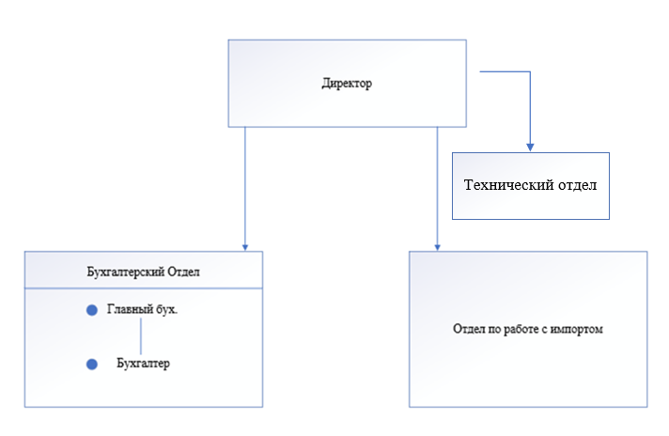

Рисунок 1.1 – Организационная структура компании

Бухгалтерский отдел определяет за собой следующие обязанности:

- Осуществление контроля за своевременным и правильным оформлением первичных документов и законностью совершаемых операций;

- Текущий контроль за целевым и экономным расходованием средств бюджета. Осуществление контроля денежных средств и материальных ценностей по счетам бюджетного учета;

- Начисление и выплата в установленные сроки заработной платы и иных выплат работникам;

- Своевременное проведение расчетов;

- Ведение учета доходов;

Отдел по работе с импортом отвечает за:

- организацию работы поставок;

- определение оптимальных маршрутов;

- общение с поставщиками;

- анализ возможностей в ситуациях, возникающих в связи с неблагоприятной атмосферой для ведения бизнеса при происходящих общеполитических процессах.

Технический отдел определяет за собой обязанности настройки и починки оборудования.

## 1.3. Анализ бизнес-процессов

Анализ бизнес-процессов предприятия позволяет более полно понять принцип и логику основных процессов, существующих в рамках предприятия, их взаимосвязь, а также непосредственно устройство организации.

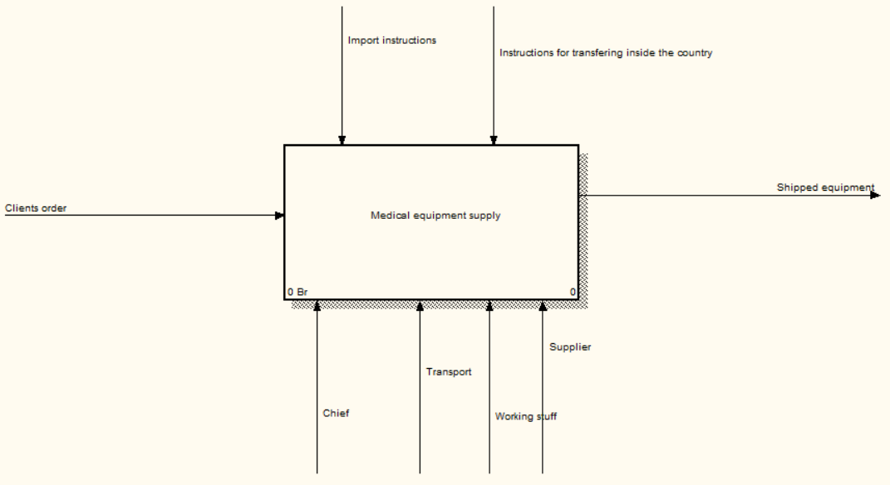Функциональная модель на основе стандарта IDEF0 позволяет учесть все условия поставленной задачи и автоматизировать её. Основные бизнес-процессы компании «Медицинские приборы», представленные на рисунках 1.2, 1.3.

Рисунок 1.2 – Бизнес-процесс компании «Медицинские приборы»

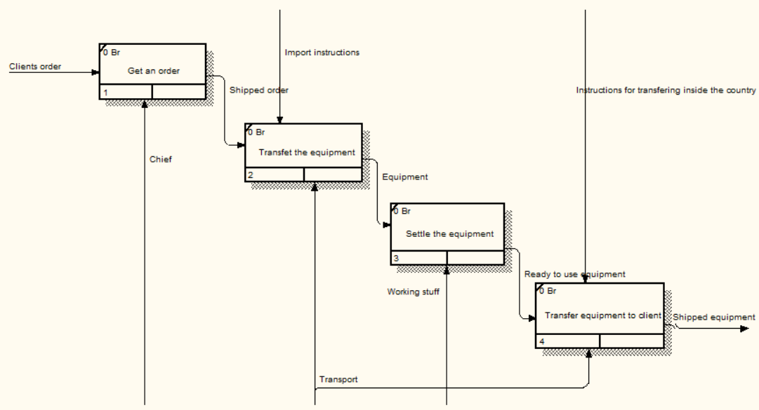

Рисунок 1.3 – Декомпозиция бизнес-процесса компании «Медицинские приборы»

Перечень основных операций и процессов, выполняемых ЗАО «Медицинские приборы»:

1. Рассмотрение подробностей заказа от клиента. Уточнение деталей заказа. Расчёт затрачиваемых средств.
2. Расчёт максимально простого, удобного и дешевого варианта поставки товара. В случае ремонта оборудования – расчёт стоимости ремонта.
3. Получение оборудования, его проверка, настройка (если требуется).
4. Отправление готового к использованию оборудования заказчику.
5. Обслуживание оборудования.

# 2 КОМПЛЕКС КОМПЬЮТЕРНЫЙ ДЛЯ ДИАГНОСТИКИ ФУНКЦИОНАЛЬНОГО СОСТОЯНИЯ ЧЕЛОВЕКА

Одним из основных товаров, поставляемых организаций являются компьютерные комплексы для диагностики функционального состояния человека производимые компанией «Динамика» (ООО «Научно-производственная фирма «Динамика»») [1], расположенной в Санкт-Петербурге.

Системы данного производителя поставляются с программными обеспечением для получения, хранения и обработки информации.

## 2.1 Комплекс «Омега Стандарт»

Диагностический комплекс Омега Стандарт [2] состоит из сертифицированного оборудования Динамика и дополнительного ПО Омега Диагностика, предназначенного для комплексного исследования функционального состояния организма человека.

Комплекс Омега Стандарт является базовой 1-канальной версией в линейке профессиональных продуктов Омега. Принцип работы состоит в регистрации и передачи ЭКГ пациента на компьютер, на котором производится обработка данных и расчет показателей.

В основу метода положена патентованная технология глубокого анализа вариабельности сердечного ритма, разработанная компанией Динамика. При создании системы проводились многолетние научные исследования в области обработки электрокардиосигнала, на основе которых разработан ряд высокоинформативных показателей для оценки состояния организма.

Омега Стандарт позволяет в течение нескольких минут оценить состояние вегетативной и нейрогуморальной регуляции, адаптационные возможности и психоэмоциональное состояние, рассчитать биологический возраст и получить комплексную оценку функционального состояния на момент обследования, а при регулярных обследованиях контролировать эффективность различных методов терапии.

Изображение комплекса приведено на рисунке 2.1.

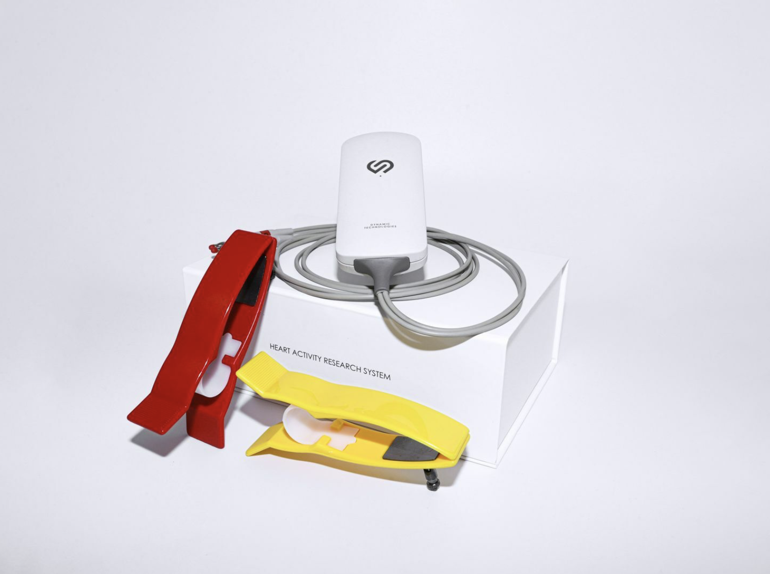

Рисунок 2.1 – Комплекс «Омега Стандарт»

## 2.2 Комплекс «Омега Эксперсс»

Диагностический комплекс Омега Экспресс [3] состоит из сертифицированного оборудования ПО Омега Диагностика, предназначенного для комплексного исследования функционального состояния организма человека.

Комплекс Омега Экспресс является многоканальной системой в линейке профессиональных продуктов Омега. Принцип работы состоит в регистрации и передачи ЭКГ пациента на компьютер, на котором производится обработка данных и расчет показателей. Комплекс применяется при необходимости одновременного обследования группы пациентов, например, спортивной команды.

В основу метода положена патентованная технология глубокого анализа вариабельности сердечного ритма, разработанная компанией Динамика. При создании системы проводились многолетние научные исследования в области обработки электрокардиосигнала, на основе которых разработан ряд высокоинформативных показателей для оценки состояния организма.

Омега Экспресс позволяет в течение нескольких минут оценить состояние вегетативной и нейрогуморальной регуляции, адаптационные возможности и психоэмоциональное состояние, рассчитать биологический возраст и получить комплексную оценку функционального состояния на момент обследования, а при регулярных обследованиях контролировать эффективность различных методов терапии.

В минимальную комплектацию диагностического комплекса Омега Экспресс входят 4 монитора активности сердца (канала). Количество каналов может быть увеличено до 21.

Комплекс с семью каналами изображён на рисунке 2.2.

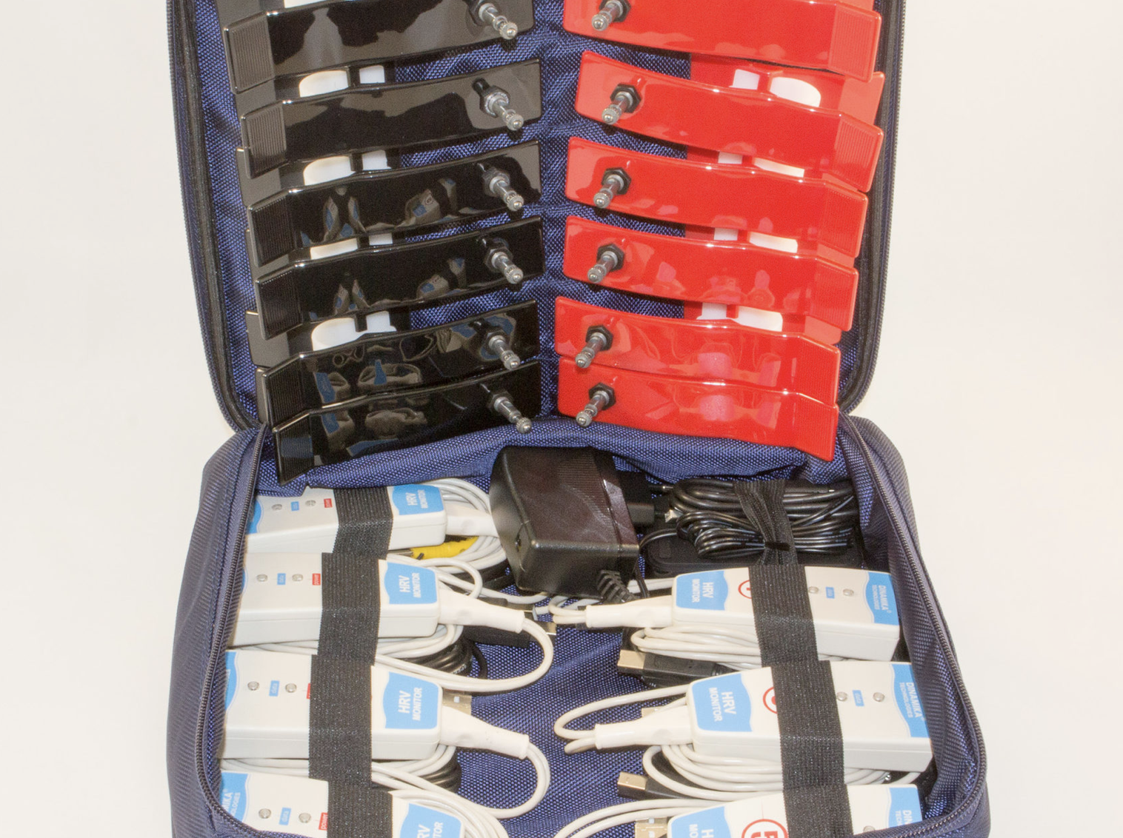

Рисунок 2.2 – Компалекс «Омега ПРО» с семью каналами в чехле для переноски

## 2.3 Комплекс «Омега ПРО»

Диагностический комплекс Омега ПРО [4] состоит из сертифицированного оборудования и дополнительного ПО Омега Диагностика, предназначенного для комплексного исследования функционального состояния организма человека.

Комплекс Омега ПРО объединяет в себе возможности комплексов Омега Стандарт и Омега Экспресс. Принцип работы состоит в регистрации и передачи ЭКГ пациента на компьютер, на котором производится обработка данных и расчет показателей. Комплекс применяется при необходимости одновременного обследования группы пациентов.

В основу метода положена патентованная технология глубокого анализа вариабельности сердечного ритма, разработанная компанией Динамика. При создании системы проводились многолетние научные исследования в области обработки электрокардиосигнала, на основе которых разработан ряд высокоинформативных показателей для оценки состояния организма.

Омега ПРО позволяет в течение нескольких минут оценить состояние вегетативной и нейрогуморальной регуляции, адаптационные возможности и психоэмоциональное состояние, рассчитать биологический возраст и получить комплексную оценку функционального состояния на момент обследования, а при регулярных обследованиях контролировать эффективность различных методов терапии.

В комплектацию диагностического комплекса Омега ПРО входят 8 мониторов активности сердца. Такая комплектация позволяет проводить обследования на одном или двух компьютерах в различных комбинациях: 1 ПК (8 каналов), 2 ПК (1 + 7каналов), 2 ПК (4 + 4канала).

Комплекс в стандартной комплектации изображён на рисунке 2.3.

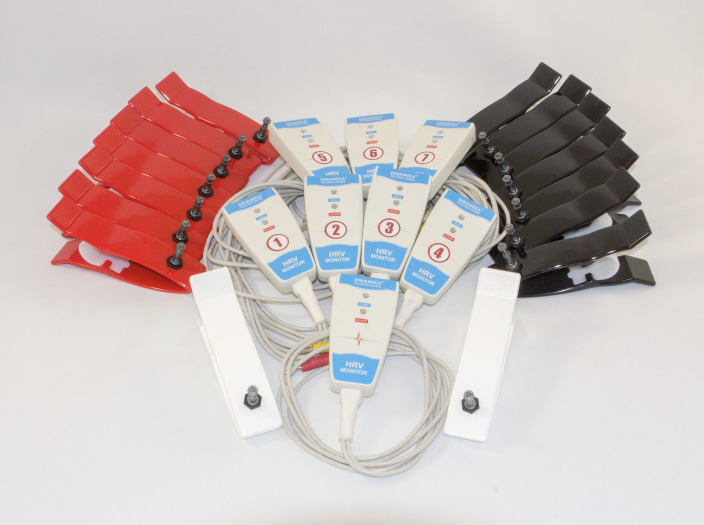

Рисунок 2.3 – Комплекс «Омега ПРО» в стандартной комплектации

## 2.4 Комплекс «Омега Эксперт»

Специализированный диагностический комплекс Омега Эксперт [5] состоит из сертифицированного оборудования Динамика дополнительного ПО Омега Диагностика, предназначенного для комплексного исследования функционального состояния организма человека.

Комплекс Омега Эксперт применяется в тех отраслях, где необходим регулярный медицинский осмотр сотрудников, занятых на опасных производственных объектах, или сотрудников, чьи профессиональные обязанности сопряжены с риском для жизни, как своей собственной, так и окружающих. Применение такого комплекса позволяет значительно увеличить профессиональную надежность персонала, сократить риск производственного травматизма, и обеспечить уверенность в способности сотрудника выполнять свои обязанности. Использование комплекса значительно повышает эффективность предсменных осмотров.

Конструкция комплекса оптимизирована для использования на предприятиях с большим числом сотрудников. Высокая производительность комплекса (до 300 человек в час в стандартной комплектации) обеспечивается благодаря применению автоматизированной системы контроля физиологических показателей сотрудника без участия оператора комплекса. Встроенная система идентификации, видеоконтроля и визуального контроля сотрудника позволяет исключить случаи фальсификации, когда один работник умышленно проходит осмотр вместо другого.

Диагностический комплекс Омега Эксперт позволяет эффективно сочетать оперативное и долгосрочное наблюдение. Последнее чрезвычайно важно, так как дает возможность достоверно установить, являлось ли негативное состояние сотрудника эпизодическим, или оно стало следствием употребления алкоголя, наркотических или психотропных веществ, или стало следствием заболевания.

Постоянно накапливаемая электронная база данных дает возможность оперативно фиксировать отклонения в состоянии здоровья, что позволяет вовремя вывести сотрудника с ответственного участка. Кроме того, в режиме динамического наблюдения система выявляет лиц, употребляющих алкоголь и наркотические вещества.

В отличие от прочих диагностических комплексов компании, комплекс Омега Эксперт состоит из нескольких десятков отдельных терминалов контроля, каждый из которых представляет собой кабинку с одним или несколькими датчиками контроля – кардиорегистратором, алкотестером, тонометром, термометром. В каждой кабинке установлен компьютер с управляющей программой и экраном, на который выводится информация о ходе обследования. Кроме этого, в каждой кабинке устанавливаются средства идентификации сотрудника – считыватель смарт-карт или считыватель отпечатка пальцев и видеокамера, которая ведёт съемку в процессе обследования. Это позволяет избежать случаев фальсификации и обмана системы, не позволяя проходить обследование за другого человека.

Все терминалы контроля объединяются в единую локальную сеть и работают автономно, не требуя вмешательства администратора комплекса. Сотрудники получают на экране кабинки подробные указания о своих дальнейших действиях по результатам обследования. Администратор диагностического комплекса располагается за отдельным рабочим местом и выполняет надзорные функции, контролируя корректность результатов обследований. Рабочее место администратора состоит из персонального компьютера с установленным приложением Омега Диагностика, средства идентификации сотрудника (считыватель смарт-карт), видеокамеры и обычного принтера для распечатки отчётов.

Терминалы изображены на рисунке 2.4.

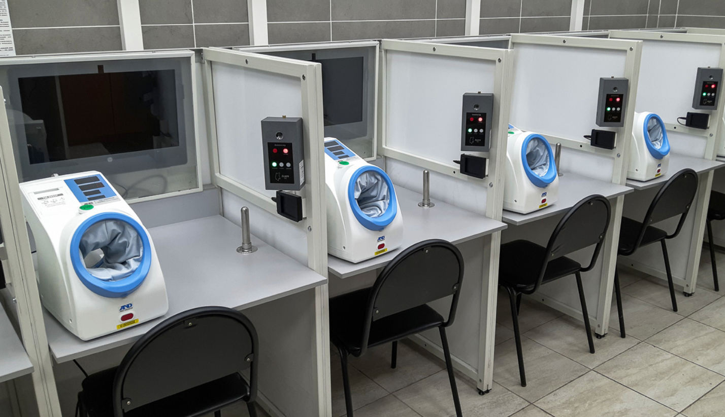

Рисунок 2.4 – Места диагностики системы с установленными алкотестером и электрофизиологическим инструментом диагностики сердцебиения

База сотрудников может храниться как на компьютере оператора комплекса, так и на другом отдельном компьютере или хранилище данных, доступ к которому осуществляется через локальную сеть Ethernet. Каждый терминал и рабочее место администратора должны иметь полный доступ к этой базе пациентов по локальной сети. По желанию заказчика, диагностический комплекс может также отправлять сведения об обследованиях в имеющуюся на предприятии базу сотрудников.

Программный продукт «Омега.Диагностика» изображён на рисунке 2.5.

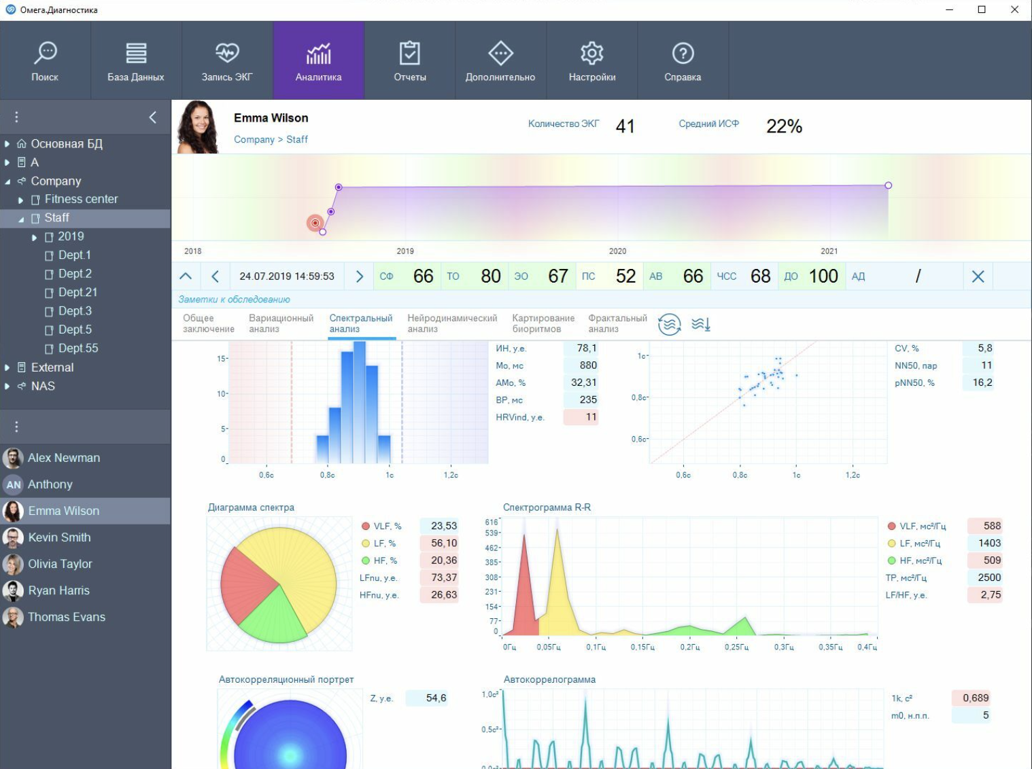

Рисунок 2.5 – Интерфейс одной из прикладных программ

# 3 РАЗВЁРТЫВАНИЕ ПРОГРАММНОГО ОБЕСПЕЧЕНИЯ

Учитывая большое количество продуктов и, соответственно, большое количество сопутствующего прикладного программного обеспечения, могут возникать сложности при выборе и установке программ для конкретных комплексов.

## 3.1 Описание развёртывания программного обеспечения

Развёртывание программного обеспечения (от английского словосочетания «Software deployment») – все действия, которые делают программную систему готовой к использованию. Данный процесс является частью жизненного цикла программного обеспечения.

В целом процесс развертывания состоит из нескольких взаимосвязанных действий с возможными переходами между ними. Эта активность может происходить как со стороны производителя, так и со стороны потребителя. Поскольку каждая программная система является уникальной, трудно предсказать все процессы и процедуры во время развертывания. Поэтому «развертывание» можно трактовать как общий процесс, соответствующий определенным требованиям и характеристикам. Развертывание может осуществляться программистом и в процессе разработки программного обеспечения.

## 3.2 Действия при развёртывании программного обеспечения

Можно выделить следующие действия при развёртывании программного обеспечения.

### 3.2.1 Выпуск

Создание готовой к эксплуатации версии программного продукта и её распространение.

### 3.2.2 Установка и активация

Установка продукта, сопряжённая с установкой системного программного обеспечения (драйверов), активация программного обеспечения, распространяемого с лицензированием.

### 3.2.3 Деактивация

Может быть как автоматической, при окончании срока лицензируемого использования, так и ручной, к примеру, при необходимости переноса лицензии на другое устройство.

### 3.2.4 Адаптация

Изменение программного обеспечения под конкретные нужны заказчика.

### 3.2.5 Обновление

Замена старой версии продукта на более новую, чаще всего происходит автоматически.

### 3.2.6 Встройка

Процесс встраивания продукта в существующее окружение, которое уже используется заказчиком.

# ЗАКЛЮЧЕНИЕ

Задачи, поставленные перед началом работы, были выполнены. Изучена работа предприятия, документооборот, стандарты.

Изучены передовые комплексы компьютерные для диагностики функционального состояния от компании «Динамика». Во время прохождения производственной технической практики выполнялись задания по вводу комплексов в эксплуатацию, их обслуживанию, ремонту.

Изучены принципы развёртывания программного обеспечения, неоднократно выполнялись работы по установке программ и системного программного обеспечения.

# СПИСОК ИСПОЛЬЗОВАННЫХ ИСТОЧНИКОВ

[1] Официальный сайт Dynamic Technologies [Электронный ресурс]. – Главная – Режим доступа: https://dyn.ru – Дата доступа: 05.07.2022

[2] Официальный сайт Dynamic Technologies [Электронный ресурс]. – Омега Стандарт: мобильная одноканальная система – Режим доступа: https://dyn.ru/catalog/omega_standard – Дата доступа: 05.07.2022

[3] Официальный сайт Dynamic Technologies [Электронный ресурс]. – Омега Экспресс: универсальная многоканальная система – Режим доступа: https://dyn.ru/catalog/omega_xpress – Дата доступа: 05.07.2022

[4] Официальный сайт Dynamic Technologies [Электронный ресурс]. – Омега ПРО: разделяемая многоканальная мобильная система – Режим доступа: https://dyn.ru/catalog/omega_pro – Дата доступа: 05.07.2022

[5] Официальный сайт Dynamic Technologies [Электронный ресурс]. – Омега Эксперт сетевая распределённая система – Режим доступа: https://dyn.ru/catalog/omega_xpert – Дата доступа: 05.07.2022